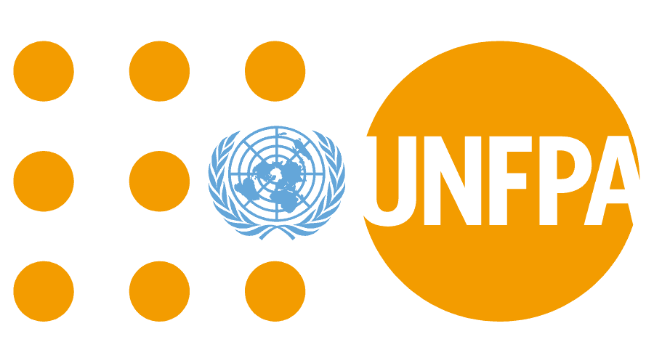
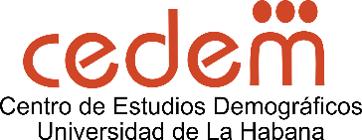
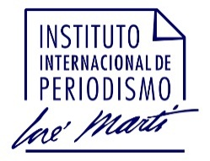
#HerramientasParaPeriodistas
Día Mundial de la Población 2021

El Instituto Internacional de Periodismo José Martí continua este mes su serie #HerramientasParaPeriodistas, con una recopilación de información de utilidad para apoyar la cobertura del 11 de julio, Día Mundial de la Población 2021, cuya celebración central en Cubase realizará desde la alianza entre el Centro de Estudios Demográficos (CEDEM), de la Universidad de La Habana y el UNFPA, Fondo de Población de las Naciones Unidas.

Antecedentes

- Cada 11 de julio, desde hace más de tres décadas, el mundo celebra el Día Mundial de la Población y reflexiona acerca de la importancia de que las personas sean el centro de cualquier proyecto de desarrollo.
- La historia de la celebración data del 11 de julio de 1987, cuando se conmemoró el Día de los 5 mil millones, pues fue el momento en que el planeta alcanzó ese monto total de población.
- Tras el interés despertado por la conmemoración, la Asamblea General de las Naciones Unidas recomendó que se observara anualmente el 11 de julio como Día Mundial de la Población, con el fin de crear mayor conciencia sobre los problemas de las personas y sus relaciones con el desarrollo económico y social.
- Así, desde 1990 las oficinas del UNFPA, Fondo de Población de las Naciones Unidas, con apoyo de los gobiernos y las comunidades, han celebrado cada año la fecha, despertando conciencia acerca de importantes cuestiones relativas a la población y el desarrollo.

Desafíos del contexto actual

- La COVID-19 ha puesto en jaque los sistemas de salud, las economías y la movilidad de las poblaciones, por solo citar los ejemplos más visibles del impacto sin precedentes en las últimas décadas de una pandemia que ya sobrepasa el año de duración.
- Si bien la posibilidad de contagio de la COVID-19, en términos médicos generales, es la misma para todos los seres humanos, no todas las personas son afectadas por ella de la misma manera.
- La percepción del riesgo, el cumplimiento de las medidas higiénico sanitarias y otras condicionantes marcan el enfrentamiento a la enfermedad. Entre ellas, destacan diferenciales que tienen que ver con la edad y el sexo –quizás los más evidentes-; pero también con la movilidad de las poblaciones y su morbilidad, las condiciones de sus viviendas, las dinámicas familiares, el desempeño laboral, los roles y estereotipos de género, las tareas de cuidado, los hábitos y comportamientos de vida y consumo, entre otros, que también marcan la propagación de la COVID-19. Es decir, diferenciales sociodemográficos.
- En este escenario, la investigación demográfica se posiciona también como contribución esencial en la búsqueda de esas diferenciaciones que ayudan a comprender mejor la pandemia, y a diseñar políticas y protocolos de enfrentamiento más eficaces.
Por segundo año, el UNFPA dedica la celebración del Día Mundial de la Población a las interrelaciones múltiples que se derivan de la COVID-19. La Nota Conceptual (https://bit.ly/3hDBVNu) elaborada por esa agencia de las Naciones Unidas, ofrece algunas pistas sobre el contexto en que se inserta esta celebración que pueden ser de utilidad para la cobertura que se realice desde los medios de comunicación. Algunos de sus elementos centrales se relacionan a continuación:

Día Mundial de la Población 2021: Los derechos y las opciones son la respuesta

- La pandemia ha dado lugar a una disminución en la efectividad de los sistemas de atención sanitaria, de manera particular en la esfera de la salud sexual y reproductiva. Si bien las personas históricamente retrasan la procreación en tiempos de incertidumbre o crisis, se prevé que las interrupciones en el suministro de anticonceptivos provoquen, a nivel regional y global, un aumento de los embarazos no planificados, sobre todo entre las personas más vulnerables. Según investigaciones realizadas por el UNFPA, se estima que 12 millones de mujeres sufrieron trastornos en los servicios de planificación familiar.
- La pandemia también expuso y exacerbó desigualdades basadas en el género. La violencia de género aumentó durante el confinamiento y un número significativo de mujeres abandonaron la fuerza laboral (se eliminaron sus empleos, a menudo de bajos salarios, o bien aumentaron las responsabilidades domésticas y de cuidado) lo cual desestabilizó sus finanzas.
- Con este telón de fondo, muchos países están expresando una creciente preocupación por los cambios en las tasas de fecundidad. El UNFPA recomienda que se dé prioridad a la salud reproductiva y a los derechos mediante el acceso a información y servicios de cara a los cambios demográficos y de fecundidad.
- En última instancia, las mujeres deben ser empoderadas en las esferas educativa, económica y política para que ejerzan sus decisiones sobre sus cuerpos y su descendencia.

En Cuba, el Día Mundial de la Población de 2021 se dedica a la relación entre la pandemia y la investigación demográfica.

¿Qué elementos atraviesan esta relación?

- Si bien desde el punto de vista médico toda la población tiene la misma posibilidad de contagiarse con la COVID-19, el comportamiento de la pandemia demuestra que esa enfermedad afecta a cada persona de manera distinta y, por tanto, resulta esencial estudiar esos diferenciales.
- Variables demográficas como la edad y el sexo, pero también el color de la piel, la movilidad de las personas entre municipios, provincias y naciones, junto a otros factores socio económicos determinan quién es más vulnerable al SARS-CoV-2, o permiten comprender los elementos múltiples que intervienen en la transmisión del virus, muchos de ellos de orden social.
- Por ejemplo, la estructura por edad y sexo de una población tiene un impacto en la mortalidad y la morbilidad, y se pueden apreciar tasas diferenciales por edad en la mortalidad por la COVID-19. En Cuba, el riesgo mayor de morir está en la población mayor de 60 años, aunque ello no excluye a otros grupos de edades, como se ha evidenciado en los últimos meses.
- Otros diferenciales demográficos y determinantes sociales, así como sus intersecciones, también son importantes para la comprensión y explicación de una situación epidemiológica como la pandemia de COVID-19. Características como el nivel educacional, el estado conyugal, el color de la piel, la situación laboral, los niveles de ingreso, los tipos de familias, sus patrones de corresidencia y dinámicas de funcionamiento, las condiciones higiénico-ambientales y socioeconómicas, el acceso a los servicios de salud, entre otras, pueden ubicar a las poblaciones en mayores o menores condiciones de vulnerabilidad.
- Directamente relacionados con la percepción de riesgo se encuentran los procesos de comunicación en temas de población y salud. El brote de COVID-19 no solo modificó los protocolos de actuación médica ante epidemias de infecciones respiratorias en el mundo, sino que cambió la forma en que la prensa en particular ―y los medios de comunicación en general― manejan las contingencias sanitarias.
- Ante la evidencia de una enfermedad nueva y peligrosa, junto a la certeza de que alternativas como la vacunación segura y masiva demorarían en llegar, la información se posicionó como herramienta vital para que las personas adoptaran las medidas de prevención para protegerse y salvar sus vidas. Quiere decir que, en situaciones de contingencia sanitaria, contar con procesos de comunicación eficientes puede hacer el cambio en cuanto a elevar la percepción del riesgo de poblaciones concretas.

10 recomendaciones para informar sobre la COVID-19, atendiendo a sus relaciones con las dinámicas demográficas de Cuba

- Ejercer un periodismo ético, responsable y comprometido socialmente; que no sea sensacionalista ni alarmista y que transmita hechos e información veraz sobre la enfermedad, no miedos.
- Acudir a estadísticas y a fuentes confiables, científicas, verídicas y chequeadas. Incluye citar a personas de la ciencia, la investigación o la academia, que despejen dudas y lleven claridad a la población sobre la situación.
- Reflejar historias de superación de pacientes o comunidades que toman medidas para enfrentar la enfermedad, pero también contar la situación que atraviesa el personal de salud, el trabajo que desempeñan y sus vivencias.
- Respetar la intimidad de pacientes y otras personas afectadas, evitando revelar su identidad o proporcionar información personal detallada sin consentimiento.
- Cada cambio de protocolo o de fase debe acompañarse de indicaciones para articular procesos de comunicación que incorporen la novedad del contexto sanitario, sin desmovilizar aquellas medidas que deben mantenerse. A medida que se avanza hacia el control de la enfermedad, se deben generar mensajes atractivos sobre lo que NO se debe desmovilizar, como el uso del nasobuco o el distanciamiento social.
- Documentar la urgencia de acudir a los servicios de salud ante el primer síntoma. Mostrar con claridad la relación entre la demora en acceder a los servicios y la evolución hacia formas graves de la enfermedad.
- Diversificar mensajes según la diversidad de públicos y soportes. Es muy importante, por ejemplo, diseñar líneas de mensaje específicas para las personas más jóvenes, teniendo en cuenta que demandan otros lenguajes y acuden a otras vías de información; o para las familias, de acuerdo con el impacto que están teniendo en la propagación del virus.
- Tener en cuenta siempre enfoques de género y de derechos. La pandemia impacta de manera diferente a mujeres, hombres, personas con orientaciones e identidades de género diversas o con otros diferenciales según edad, lugar de residencia, nivel educacional o color de la piel, por citar solo algunos. Investigaciones múltiples documentan, por ejemplo, el incremento de los niveles de sobrecarga doméstica y de cuidado sobre las mujeres, derivados del confinamiento y el trabajo a distancia; pero también de cómo ese mismo factor incrementa los riesgos de violencia familiar y de género.
- No culpabilizar a las personas por el contagio de sus familias. No siempre hay una irresponsabilidad detrás del contagio. Es importante reforzar los mensajes dirigidos a elevar la percepción de riesgo a través de testimonios de personas que han padecido la enfermedad y expliquen cómo se contagiaron.
- Explicar que la vacuna no es una varita mágica, que las personas siguen infectándose y transmitiendo el virus, aunque no desarrollen síntomas. Insistir en que no se deben desmovilizar las medidas, ni la intensidad del tratamiento mediático o el autocuidado, aunque mejore coyunturalmente la contingencia sanitaria.

Recursos informativos

Internet y las redes sociales pueden ser una fuente útil de información para las coberturas periodísticas, no solo a través de las descargas de documentos sino por la posibilidad que brindan las redes sociales de entrar en contacto con las principales fuentes de información. Para acceder a más información relacionada con los temas centrales de este Día Mundial de la Población ponemos a disposición un grupo de enlaces que pueden ser de utilidad.

Fuentes nacionales

Demografía y COVID-19: Diferenciales sociales y epidemiológicos de una pandemia
Buenas prácticas de comunicación hipermedia en tiempos de COVID-19
Boletín Infopob - Centro de Estudios Demográficos (CEDEM)
Cuba: los próximos desafíos comunicacionales frente a la COVID-19
Demografía y Comunicación: alianza frente a la COVID-19
Comportamiento informacional, infodemia y desinformación durante la pandemia de COVID-19

Fuentes internacionales

- Informe de Políticas sobre los Efectos de la COVID-19 en América Latina y el Caribe
- COVID-19: Un Enfoque de Género
- Atención en Salud Sexual y Reproductiva y Planificación Familiar durante la emergencia sanitaria por la COVID-19 en América Latina y el Caribe
- Implicaciones del COVID-19 en la población afrodescendiente de América Latina y el Caribe
- Repercusión de la pandemia de COVID-19 en la planificación familiar y la eliminación de la violencia de género, la mutilación genital femenina y el matrimonio infantil
- Masculinidades, igualdad de género y COVID-19
- Matrimonio infantil y uniones tempranas en América Latina y el Caribe en contextos humanitarios y de crisis 2020
- Los riesgos de la pandemia de COVID-19 para el ejercicio de los derechos sexuales y reproductivos de las mujeres
- El Impacto de COVID-19 en el acceso a los anticonceptivos en América Latina y el Caribe
- Declaración entre organismos sobre la violencia contra las mujeres y las niñas en el contexto de la COVID-19

Manuales, guías y glosarios

COVID-19. Consejos para informar. Guía para Periodistas
Glosario sobre brotes y epidemias. Un recurso para periodistas y comunicadores.

Redes sociales

Facebook CEDEM @cedemuh
Twitter CEDEM @cedem_uh
Facebook UNFPA Cuba @unfpacuba
Twitter UNFPA Cuba @UNFPACuba

Esta herramienta ha sido elaborada por el Equipo de Comunicación y Proyectos del Instituto Internacional de Periodismo José Martí, en alianza con el Centro de Estudios Demográficos (CEDEM), de la Universidad de La Habana y el UNFPA, Fondo de Población de las Naciones Unidas en Cuba.

#PeriodismoResponsable
Instituto Internacional de Periodismo José Martí
@InstitutoDePeriodismoJoséMartí
La Habana, julio de 2021

